步步高Oracle MOM系统实施项目

客户化功能设计
<DM促销规划 >

文档作者: <IBM>
创建日期: 2012/08/15
更新日期:
文档编号: <文档编号>
当前版本:

Title, Subject, Last Updated Date, Reference Number, and Version are marked by a Word Bookmark so that they can be easily reproduced in the header and footer of documents. When you change any of these values, be careful not to accidentally delete the bookmark. You can make bookmarks visible by selecting Tools->Options…View and checking the Bookmarks option in the Show region.

审批签字:
步步高项目经理
IBM项目经理
To add additional approval lines, press [Tab] from the last cell in the table above.
You can delete any elements of this cover page that you do not need for your document. For example, Copy Number is only required if this is a controlled document and you need to track each copy that you distribute.

文档控制

变更记录
3
日期 | 作者 | 版本 | 变更说明
2012-8-15 | IBM顾问 | V0.1 | 创建
2012-8-22 | IBM顾问 | V0.2 | 关键用户&BBG技术组沟通，修改
2012-8-29 | IBM顾问 | V0.3 | 关键用户沟通,修改
2012-9-10 | IBM顾问 | V0.4 | 市场部反馈，修改
2012-9-15 | IBM顾问 | V0.5 | 关键用户沟通，修改
2012-9-20 | IBM顾问 | V0.6 | 市场部反馈，修改
2012-9-27 | IBM顾问 | V0.7 | 关键用户沟通，修改
2012-10-9 | IBM顾问 | V0.8 | 市场部反馈，修改
2012-10-25 | IBM顾问 | V0.9 | 技术方案沟通反馈修改

审阅

姓名 | 职位

分发

拷贝编号 | 姓名 | 位置/岗位
2
3
4
The copy numbers referenced above should be written into the Copy Number space on the cover of each distributed copy. If the document is not controlled, you can delete this table, the Note To Holders, and the Copy Number label from the cover page.

目录
文档控制 ii
表单详细描述 4
基本业务需求 4
基本规则 6
主要特性 9
DM促销规划主题界面 9
DM促销采集表信息新建/编辑/查看界面 9
DM促销采集表编辑/查看界面 13
异常数据界面 14
DM跟踪表界面 16
DM促销变更单新建/编辑/查看界面 18
DM促销变更单新建界面 18
DM促销变更单编辑/查看界面 22
自动程序 23
订单成本变更 23
生成固定金额的促销 23
生成DM订单申请单 23
商品特进价表 23
逻辑控制 24
会员单品限量 24
类别满立减/品牌满立减特价剔除 24
梯次促销（第一件原价，第二件五折；加一元多一件；）未来系统实现方式 24
会员积分换购、积分段促销、付款方式促销增加冲突检查 25
值列表 25
遗留问题 26

To update the table of contents, put the cursor anywhere in the table and press [F9]. To change the number of levels displayed, select the menu option Insert->Index and Tables, make sure the Table of Contents tab is active, and change the Number of Levels to a new value.

表单详细描述
本部分描述了步步高DM促销规划的基本业务需求以及IBM咨询顾问的解决方案。

基本业务需求

DM规划数据流程图：
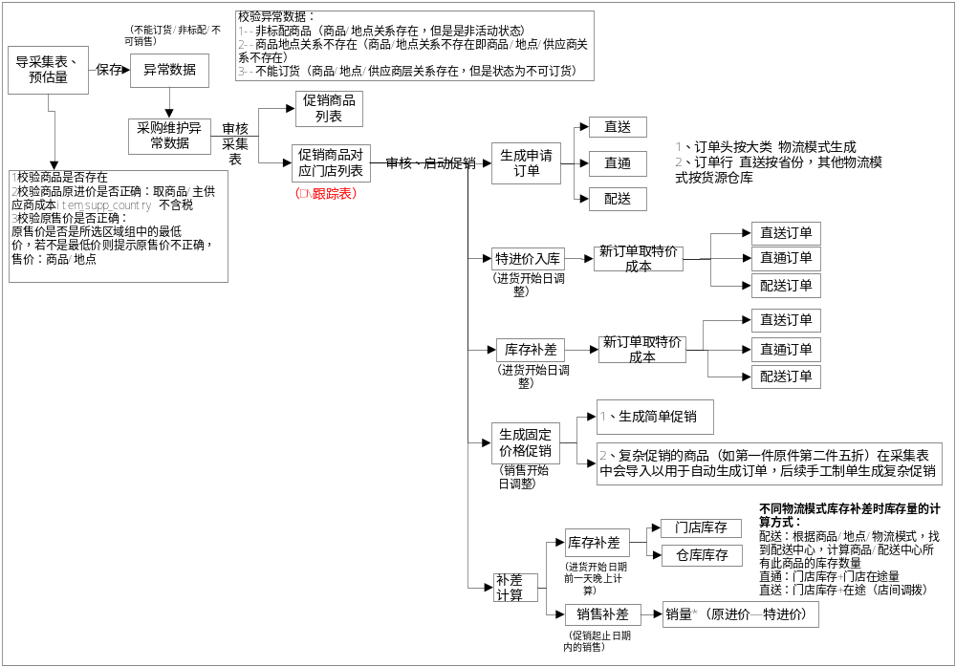

DM规划变更单业务规则：
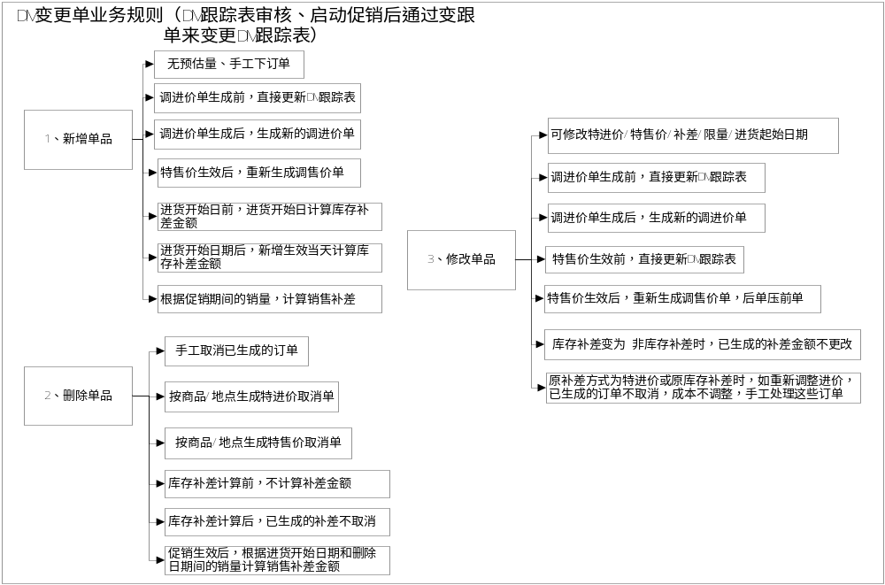
步步高使用DM促销规划完成的主要业务有：
- DM促销规划活动的建立
- DM促销采集表的收集整理维护、DM促销单品的订货量的预估
- DM促销中异常数据的处理
- DM跟踪表的生成、根据DM跟踪表生成采购订单
- 固定金额促销的生成
- DM促销变更，包括新增、删除、修改DM跟踪表中的信息，同时生成调售价单、更新订单成本
- 跟踪DM采购订单配送情况、跟踪DM销售库存情况、评估DM促销销售情况
MOM系统无DM促销规划模块，需要进行客户化开发
使用部门：市场部

基本规则
- DM促销规划是为了有目的实施促销而制定的一套有计划性的促销方案，DM采集表的信息收集及维护是为了后续跟踪单品的库存，销售情况，以满足DM期间正常的销售
- DM促销规划分为五大步骤：
- 采购提交DM单品信息以及所有商品的分配量，提交给市场部
- 市场部将采集表信息发销售发展部门，销售发展部门根据采集表信息，确定火车头及商品的分配量，即各门店火车头商品的采购数量
待定规则：若一般商品不是由采购预估，而是订货部预估，订货部必须按导入系统表格形式提交整档个门店各单品预估量
- 市场部统一整理采集表，录入系统
- 根据采集表信息、火车头商品分配量、一般商品预估量，系统生成DM跟踪表
- 对于类别立减、品牌立减不通过DM采集表方式提交和跟踪库存，门店自行订货
- 导入系统的DM采集表数据范围：定义在单品层级的促销需要导入系统（单品固定金额；单品固定折扣；买A送B类型的促销；第一件原价，第二件5折的促销；10元可购5个A商品）；非单品层级的促销不导入系统（如品牌立减、类别立减），但是可以在创建促销时与DM规划关联
- 导DM采集表时，系统需要校验每行数据的正确性，若某行数据不正确，需要给出提示（原售价不正确、原进价不正确）以便后续更正，对于特售价高于原售价使用采集表中字段‘价格异常’用1标识，对于特进价高于特售价用2标识，对于特进价高于原进价用3标识
- 根据采集表信息和DM商品预估数据，系统需要校验，校验商品/门店层级的订货状态，若是商品/地点/供应商状态为不可订货的商品，以及商品/地点对应关系为非活动状态的商品，需要列出商品/地点信息，并出具异常数据报表
- DM异常数据的单品，采购维护好商品信息后，进行补档案刷新，系统可自动更新DM跟踪表里的相关信息
- 根据采集表、DM商品预估，系统自动生成DM跟踪表信息，根据DM跟踪表信息，系统自动生成相应订单申请，必须由订货部门审核订单才可生效
- 根据DM跟踪表生成的订单中有促销序列号信息，促销序列号与订单号唯一对应
- DM跟踪表，启动促销后，系统自动生成固定金额的促销；只有促销方式为价格促销的商品才会产生促销调售价单；促销调售价单在该档促销启动前2天自动生成；--
- 对于买A送B类型的促销；第一件原价，第二件5折的促销；10元可购5个A商品的促销，不根据DM跟踪表信息生成促销，需要后续手工制单生成促销
- 会员卡限量：如A单品每张卡每天限量2个，对于手工创建的会员单品促销，可以在组成里属性字段定义限量个数，每个单品需要创建一个促销组成；若是通过采集表导入系统生成的会员单品促销，则通过增加属性列字段代表限量个数，采购在提交会员单品促销时必须提交单品限量数
- DM优先级：对于已存在了DM促销的商品，当存在促销时间重叠时，不允许再做一般促销。对于复杂类促销如梯次促销，满额立减（剔除特价），数量金额促销，会员促销等，如果商品已存在DM促销，可以在审核的时候进行提醒，但仍然允许保存审核，默认采用后单压前单规则
- 库存补差的商品，进货开始时间不低于促销开始的前7天，进货结束时间不低于促销结束的后3天、但27大类进货开始时间不低于促销开始的前2天，结束时间不低于促销结束的后1天；配送商品库存补差时，若仓库发货到门店，门店未收到货，对于在途的商品，也需要计算补差，计入门店的库存补差
- 特进价入库的商品，进货开始时间为启动促销的时间（DM启动前20天），进货结束时间为档期结束时间，特进价入库时不调整供应商的成本
- 销售补差的商品，同采购提交的进货开始日期和结束日期
- DM促销变更规则
- 在DM期间，从跟踪表启动促销到促销终止期间都允许进行DM促销变更，内容包括新增单品、删除单品、变更单品信息
- 新增单品，新增的单品不能补充报预估，需由人为手工要货，订货时，选择DM规划号，对于特进价入库的商品默认订单成本为特进价
- 删除单品，删除的单品原有订单需要人工进行取消（订货部取消）
- 变更单品，可变更的单品内容包括了该单品在机构内的特进价、特售价、补差方式、促销方式、限量标识、促销限量、进货开始日期、进货结束日期
- DM变更单做变更，审核前，可以对单行记录进行修改；审核后，系统自动将变更单的信息更新到DM跟踪表
- DM促销调售价单生成后，不允许再变更促销方式，其余信息可调整，但需遵循以下业务流程：
- 对于原有补差方式为调进价库存补差或者调进价不库存补差的商品允许变更进价或售价，但已经生成的供应商订单不会取消（除非业务手工对订单终止），订单进价也不做调整，由业务自行手工处理这部份订单；
- 对于原有补差方式为库存补差，而新的补差方式为非库存补差的商品，在DM变更后，已进行库存补差的不再回调原库存进价
- DM变更单售价变更规则
- 在DM促销终止前均可以调整DM单品的特售价
- 未生成促销调售价单时，若DM变更了特售价，则直接刷新DM采集表中门店+单品的特售价
- 若已生成促销调售价单时，则：
特售价生效前：按门店+单品取消已生成的促销调售价单，再按变更单单品信息重新生成促销调售价单并下发门店，同时刷新DM采集表中相应门店+单品的特售价
特售价生效后：按变更单单品信息重新生成促销调售价单下发门店，以后单压前单方式调整门店+单品的执行售价，同时刷新DM采集表中门店+单品的特售价
- DM变更单进价变更规则
- 在DM未终止前均可以调整DM单品的特进价
- 在未生成促销调进价单时，若DM变更了特进价和补差方式，则直接刷新DM采集表中门店+单品的特进价和补差方式
- 若已生成了促销调进价单，则根据最新的特进价生成促销调进价单，同时根据新的补差方式确认是否需要对剩余库存进行调进价，并且刷新DM采集表中门店+单品的特进价和补差方式
- DM变更单单品变更规则
- 在DM采集表审核启动促销前可以直接在DM采集表上新增或删除DM促销单品
- 新增单品建议在DM审核启动促销前，这样订货部或者采购还可以对新增商品补报预估
- 在DM采集表审核启动促销后DM单品变更必须走变更单模式
- 在DM采集表审核启动促销后DM新增单品的订货工作必须走业务操作流程补下订单，系统不会自动处理订货
- 在DM采集表审核启动促销后新增DM促销单品系统处理规则同上“进价变更规则”和“售价变更规则”
- 在DM采集表审核确认后删除DM单品不直接删除DM采集表中的记录，而是在DM采集表中新增字段，添加“删除”标志，同时按单品+门店生成特进价和特售价的取消单，该单品执行进价自动变为正常进价，执行售价自动变为正常售价
- 在DM安排单增加标记字段：A增加、N修改、D删除，其目的是为了 对应DM变更单的操作类型
- 库存补差：根据采购提交的特进价和进货开始日期，系统自动计算商品/地点/供应商补差金额；同时库存补差期间，进货开始日期那天系统自动调整订单价格为特进价，在进货结束的第二天系统自动调整订单价格为原进价
- 特进价入库：在DM跟踪表生成以后，启动促销时（至少DM档期开始前20天）系统自动触发修改订单价格为特进价，在DM档期结束第一天系统自动触发修改订单价格为原进价
- 库存补差是基于含税成本来计算补差金额，不调整WAC
- 销售补差是基于含税售价来计算补差金额，促销销量是根据进货开始结束日期时间段的销量来计算，而非促销开始结束日期。对于促销期间删除的单品，系统不自动计算销售补差的金额 ，手工计算补差金额
- 库存补差和销售补差都是从财务系统计入前台，扫描毛利不变

主要特性

DM促销规划主题界面
说明： DM促销规划主题界面，用于DM规划主题创建、维护、查看、删除
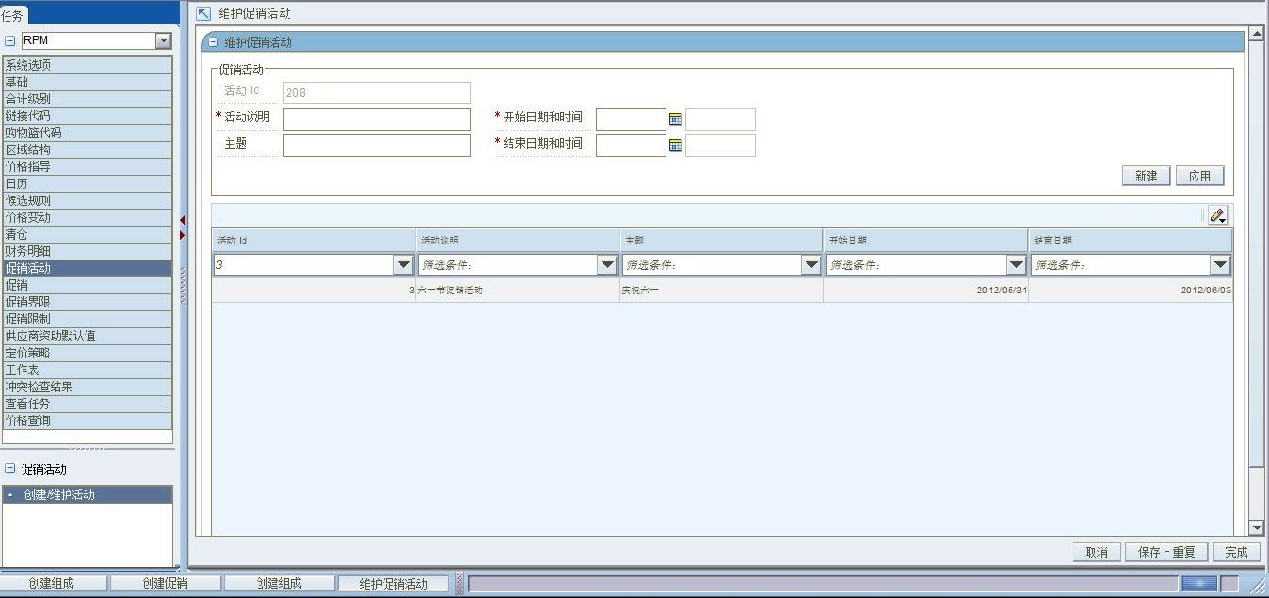
逻辑说明
- 促销活动ID：数字型，新建促销规划时，自动生成促销规划号,不可编辑
- 活动说明：文本框，促销规划描述,新建促销规划时,可编辑
- 主题：文本框，促销主题描述, 新建促销规划时,可编辑
- 销售开始时间：值列表,定义促销的开始时间
- 销售结束时间：值列表,定义促销的结束时间
- 新建：新建一个促销规划，规划号自动生成
- 应用：保存并生效新建的促销规划
- 删除：删除一个促销
- 新建促销：进入新建促销的界面

DM促销采集表信息新建/编辑/查看界面
说明： DM促销采集表新建/编辑/查看界面
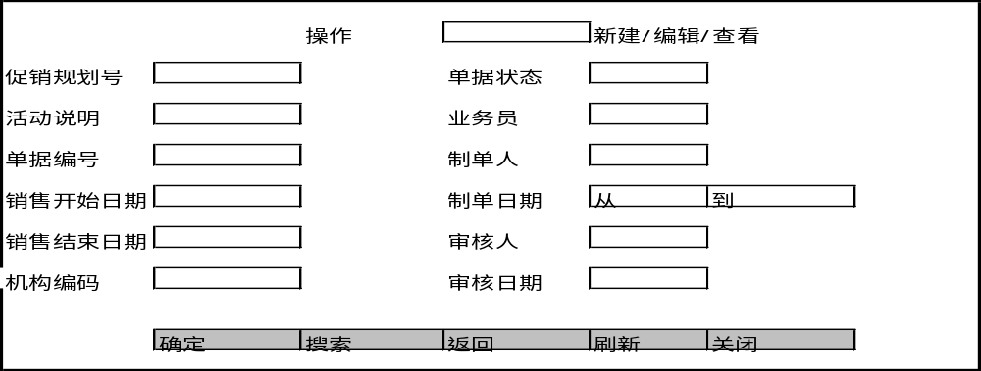

- 操作：三种模式，新建/编辑/查看，分别进入不同界面
- 选择‘新建’时，界面中的属性字段都不可编辑，‘搜索’‘返回’按钮不可用，点击‘确定’进入DM促销采集表新建界面
- 选择‘编辑’时，界面中的属性字段都可编辑，‘确定’‘返回’按钮不可用，点击‘搜索’进入DM促销采集表搜索界面
- 选择‘查看’时，界面中的属性字段都可编辑，促销规划号、‘确定’‘返回’按钮不可用，点击‘搜索’进入DM促销采集表搜索界面
- 促销规划号，LOV，显示规划号和活动说明；单据编号，DM采集表的单据号；销售开始日期/销售结束日期，值列表；机构编码，LOV；单据状态，下拉列表,‘工作表’‘提交’‘审批’‘取消’；制单人/制单日期/审核人/审核日期根据登录的用户名，时间判定；制单日期，需要指定时间段，根据时间段来查询条件批量导入单
说明：采集表新建界面，选择操作中的新建模式，点击‘确定’进入以下DM促销采集表新建界面
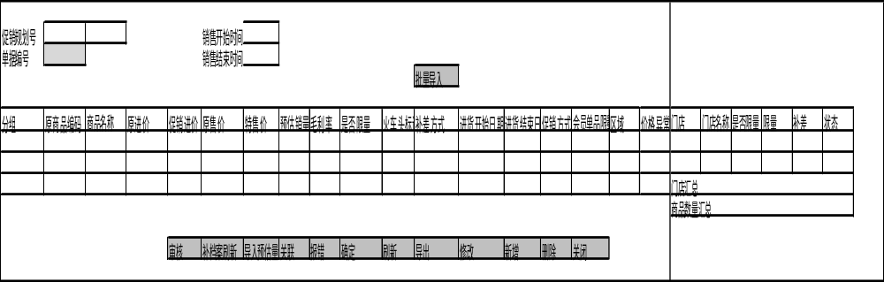
逻辑说明
进入采集表新建界面时，选择促销规划号，销售开始，结束时间自动带出，系统自动生成单据编号
表头：
- 促销规划号：值列表，批量导入时，需要先选择促销规划号
- 销售开始时间：值列表，销售开始时间不可早于当前时间
- 销售结束时间：值列表，销售结束时间不可早于销售开始时间
- 批量导入：用于导入采集表信息
表格：
- 分组：文本型，将门店按不同的群组划分（通过Location list来实现）
- 区域：地点清单名称
- 商品编码：导入采集表时系统需要校验，确定商品编码是否正确
- 商品名称：文本型，根据商品编码系统自动取值
- 原进价：数字型，取商品分组里常规价的最低值
- 促销进价：导入，取商品主供应商的成本，不校验原进价与促销进价的关系
- 原售价：数字型，导入采集表时不校验原售价。在导入分组时可显示该分组所有门店中的最低售价；在导入门店后，显示分组各门店对应商品的常规售价
- 促销售价：数字型，导入采集表时系统不校验
- 预估销量：数字型，导入采集表时系统不校验
- 毛利率：数字型，导入采集表时系统校验，毛利率=【特售价/（1+税率）-特进价】/【特售价/（1+税率）】*100计算得来
- 限量：文本型， ‘是’代表是限量商品，‘否’代表不限量商品，系统无强控制，只做标识使用
- 火车头：文本型，‘否’代表一般商品，‘是’代表火车头单品
- 补差方式：商品的补差方式
CODE_TYPE | CODE | CODE_DESC | Description
XPFM | 0 | 库存补差 | 按原进价，促销进价计算库存补差金额；  不调整原库存成本，只调整进价
XPFM | 1 | 特进价入库 | 不调整原库存成本，只调整进价
XPFM | 2 | 销售补差 | 按原进价，促销进价，销售数量计算补差金额；  库存不调整，进价不调整
XPFM | 3 | 不调整
XPFM | 4 | 进货补差 | 按进货起止时间段的进货量补差
XPFM | 5 | 进货库存补差 | 进货开始时间计算库存补差，进货期间计算进货补差
XPFM | 6 | 库存补差(不调特进价) | 按原进价，促销进价计算库存补差金额；  不调整原库存成本，不调整进价

- 促销方式：详见促销值列表
- 进货开始日期：日期类型
进货结束日期：日期类型，库存补差：进货起止日期不得低于前7后3；特进价入库：进货起止日期为DM启动促销起止日期；销售补差：按采购提交的进货开始结束日期
- 价格异常：显示毛利率为负的信息
- 商品：商品编码
- 商品名称：由商品编码自动带出
- 门店：门店编码，根据分组列出门店
- 门店名称：由门店编码带出
- 是否限量：值列表：‘是’‘否’
- 预估订货量：商品在每个门店的预估订货量
- 错误信息：校验内容如下，关联地点、补档案刷新、生成DM订单申请单时校验以下内容；
类型 | 内容
商品 | 商品存在
 | 商品状态为活动
 | 商品可订货(订货)
 | 商品可库存(订货)
 | 商品可销售（促销）
 | 商品为交易层级
商品地点 | 商品地点关系存在
 | 商品地点状态为活动
 | 物流模式不为直送的商品货源仓库不能为空
RPM商品地点 | RPM商品地点关系不存在（促销）
供应商 | 供应商存在
 | 供应商状态为活动
 | 供应商为可订货状态
商品供应商 | 商品供应商关系存在
 | 商品供应商停止日期大于系统日期
商品供应商地点 | 商品供应商地点关系存在
 | 为可订货状态
- 门店汇总：汇总门店数量
- 关联地点：导入采集表信息后，需要将采集表里的区域按门店细分
- 导入预估：用于导入商品的预估量
- 明细：商品地点的促销明细
- 导入采集表：用来导入采集表信息
- 异常数据：验证导入采集表中异常数据，并将异常数据传入异常数据界面，并能导出
- 预估为空默认为0：将预估量为空的行，值置为0
- 预估情况：查看门店上报预估的完成情况
- 重复数据：查看DM促销重复数据明细
- 报表：查看DM促销安排单据
- 确定：新建一个DM促销规划后，点确定，可保存但不退出界面
- 删除：选择一条记录，可删除
- 关闭：点击关闭，退出此界面
- 添加商品：可以在采集表中增加数据

DM促销采集表编辑/查看界面
说明：DM促销采集表编辑/查看界面
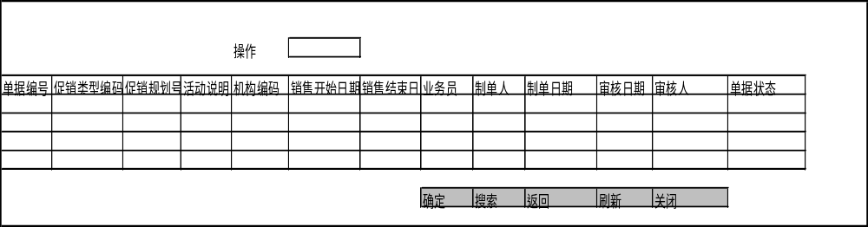
选择一条记录，点击‘确定’，进入采集表明细编辑/查看界面，如下
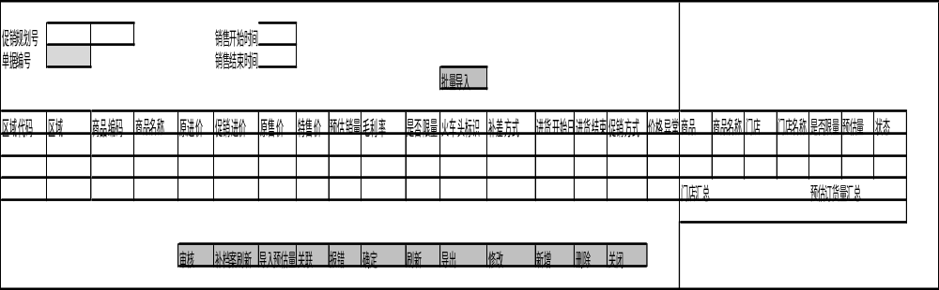

逻辑说明：
DM促销采集表编辑/查看界面，界面上数据项和新建界面相同
- 查看时，不可以更改任何数据项内容
- 编辑时，促销规划号、销售开始时间、销售结束时间、单据编号不可以更改；可以删除一行记录；可以对一行记录中的促销进价、特售价、预估销量、是否限量、火车头标识、补差方式、进货开始日期、进货结束日期、促销方式、区域进行更改
- 删除采集表单据：在系统‘选项’中增加删除采集表单据的功能，界面上的删除只能针对单行记录删除

异常数据界面
说明：此界面为采集表信息和销售发展预估数据校验的结果集查看界面，将错误信息为‘不可订货’（商品/地点/供应商层级状态）‘非标配商品’（商品/地点关系为非活动状态）的数据列在此表中，以用于后续修改此类商品的属性档案

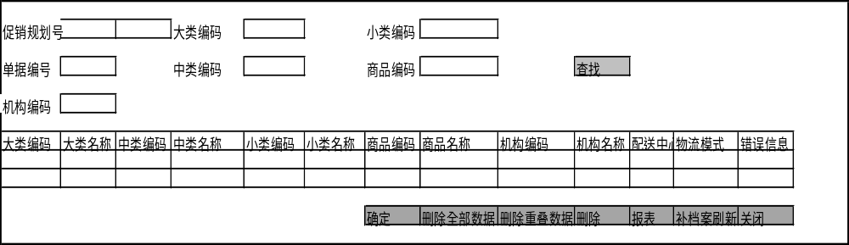
逻辑说明：
进入此界面，查找异常数据时，查询条件必须输入促销规划号；大类编码、中类编码、小类编码、单据编号、商品编码、机构编码查询时可选也可不选
表头：
- 促销规划号：LOV，值列表，查询时必须选择促销规划号
- 单据编号：值列表，查询时可选可不选
- 中类编码：值列表，查询时可选可不选
- 商品编码：值列表，查询时可选可不选
- 小类编码：值列表，查询时可选可不选
- 机构编码：值列表，查询时可选可不选
表格：
- 中类编码：数值型，显示异常数据商品的中类信息
- 中类名称；文本型，显示异常数据商品的中类信息
- 小类编码：数值型，显示异常数据商品的小类信息
- 小类名称：文本型，显示异常数据商品的小类信息
- 商品编码：数值型，显示异常数据商品信息
- 原系统编码：数值型，显示异常数据原商品编码信息
- 商品名称：文本型，显示异常数据商品信息
- 机构编码：文本型，显示异常数据机构编码信息
- 机构名称：文本型，显示异常数据机构名称信息
- 配送中心：数值型，根据商品/机构编码信息，系统可以识别出配送中心的信息
- 物流模式：文本型，根据商品/机构编码信息，系统可以识别出物流模式
- 错误号：数值型
- 错误信息：以下内容校验为否的值
类型 | 内容
商品 | 商品存在
 | 商品状态为活动
 | 商品可订货(订货)
 | 商品可库存(订货)
 | 商品可销售（促销）
 | 商品为交易层级
商品地点 | 商品地点关系存在
 | 商品地点状态为活动
 | 物流模式不为直送的商品货源仓库不能为空
RPM商品地点 | RPM商品地点关系存在（促销）
供应商 | 供应商存在
 | 供应商状态为活动
 | 供应商为可订货状态
商品供应商 | 商品供应商关系存在
 | 商品供应商停止日期大于系统日期
商品供应商地点 | 商品供应商地点关系存在
 | 为可订货状态
- 确定：退出界面
- 删除全部错误：删除异常数据
- 删除重叠数据：删除DM重叠数据
- 报表：查看BIP报表的异常数据
- 补档案刷新：基础资料维护后，通过补档案刷新，更新异常数据
- 关闭，退出异常数据界面

DM跟踪表界面
说明：根据采集表信息，销售发展预估，生成DM跟踪表(促销门店商品对于列表)信息
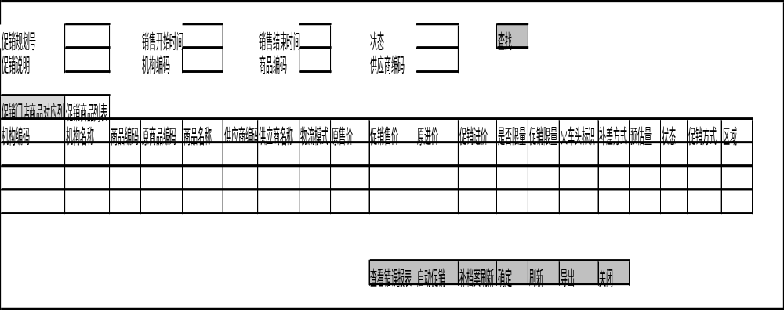
表头：
- 促销规划号：值列表
- 促销说明：值列表
- 销售开始时间：值列表
- 销售结束时间：值列表
- 机构编码：值列表
- 机构名称：值列表
- 商品编码：值列表
- 商品名称：值列表
- 供应商编码：值列表
- 供应商名称：值列表
表格：
- 机构编码：值列表，来源于采集表的区域
- 商品编码：根据采集表中的原商品编码，系统自动获取商品编码信息
- 原商品编码：来源于采集表
- 商品名称：根据采集表中的原商品编码，系统自动获取商品名称
- 供应商编码：根据采集表和预估中商品/地点对应关系，系统自动获取供应商编码
- 供应商名称：根据采集表和预估中商品/地点对应关系，系统自动获取供应商名称
- 物流模式：根据采集表和预估中商品/地点对应关系，系统自动获取
- 原售价： 商品地点的常规售价
- 促销售价：来源于系统中采集表的促销售价，校验商品地点的促销售价必须比原售价低
- 原进价：商品地点主供应商的进价
- 促销进价：来源于系统中采集表商品的促销进价，校验促销进价不得大于原进价
- 是否限量：来源于系统中采集表是否限量，用‘Y’表示限量
- 促销限量：来源于采集表和预估数据
- 火车头：来源于系统中采集表商品火车头标识信息，‘是’和‘否’标识
- 补差方式：来源于采集表
- 预估量：来源于采集表和预估数据
- 状态：来源于商品/地点层级的状态
- 促销方式：来源于导入的采集表中商品的促销方式
- 区域：来源于系统中采集表的区域
- 查找：根据机构编码、商品编码、供应商编码可以查找相应的DM跟踪表明细
- 启动促销：选项中，点此按钮后，DM跟踪表不可修改，DM促销进入启动状态，开始订货，生成特进价
- 确定：保存并退出DM跟踪表界面
- 报表：关联BIP报表，查看DM促销跟踪表
- 关闭：点击关闭，退出界面
根据采集表信息和预估数量，审核以后同时生成促销商品列表，如下：
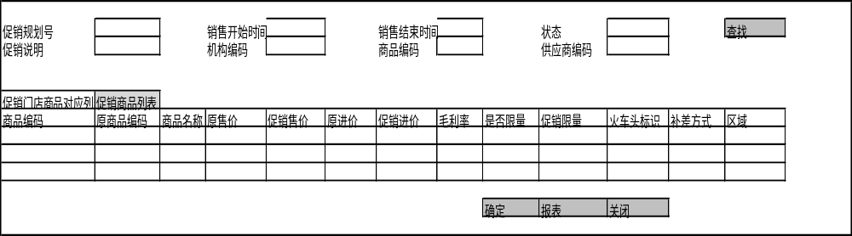
促销商品列表明细信息，都是来自于采集表中的商品信息

DM促销变更单新建/编辑/查看界面
说明： 新建/编辑/查看DM促销变更单
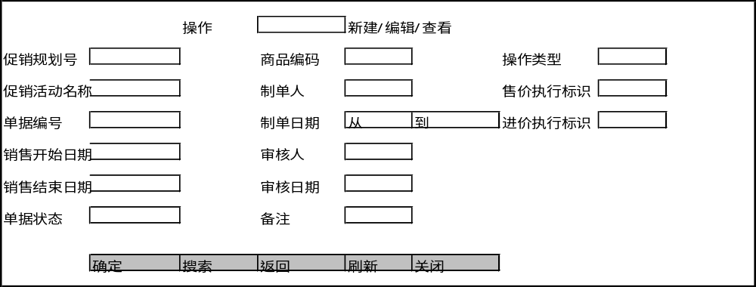
根据操作模式‘新建’‘编辑’‘查看’，分别进入不同的界面
- 选择‘新建’时，界面中的属性字段都不可编辑，‘搜索’‘返回’按钮不可用，点击‘确定’进入DM促销变跟单新建界面
- 选择‘编辑’时，界面中的属性字段都可编辑，‘确定’‘返回’按钮不可用，点击‘搜索’进入DM促销变跟单搜索界面
- 选择‘查看’时，界面中的属性字段都可编辑，促销规划号、‘确定’‘返回’按钮不可用，点击‘搜索’进入DM促销变跟单搜索界面
- 促销规划号，LOV；促销活动名称，根据促销规划号获取；单据编号，DM变更单的单据号；销售开始日期/销售结束日期，值列表；单据状态，下拉列表；商品编码，LOV；制单人/制单日期/审核人/审核日期根据登录的用户名，时间判定；备注，变跟单中的信息；操作类型，‘终止’‘促销生效’；制单日期，需要指定时间段，根据时间段来查询条件批量导入单
售价执行标识与进价执行标识决定了该张变更单，在审核后所需要执行的变价操作，执行规则见本文档基本规则第19和第20条；根据DM号自动判断生成售价执行标识和进价执行标识；售价执行标识，‘0’表示该档DM暂未生成促销调售价单，‘1’表示该档DM已生成促销调售价单；进价执行标识，‘0’表示未生成促销调进价单，‘1’表示该档DM已生成了调进价单

DM促销变更单新建界面
说明： DM跟踪表启动促销后，不可以直接修改DM跟踪表，但是若发生供应商无商品（删除），新增DM单品（新增），或者商品的信息错误（修改），则需要通过DM促销变更单的方式修改DM跟踪表
选择操作中的‘新建’进入以下界面
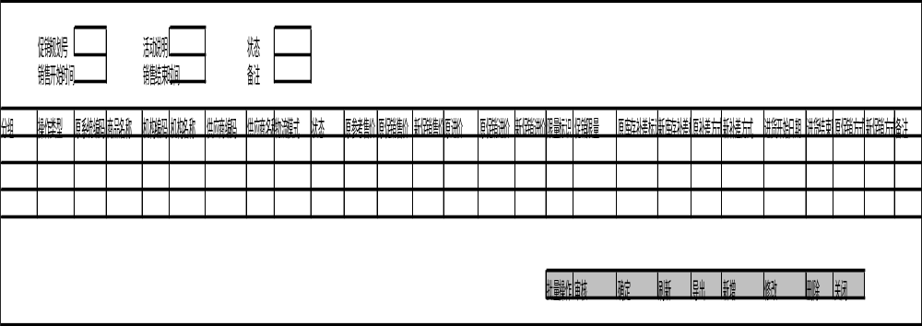
表头：
- 单据编号：自动生成的编号
- 促销规划号：值列表 ，选择需要作变更的促销规划号
- 活动说明：文本型，描述促销规划活动，选择规划号后，系统自动带出
- 状态：DM促销规划的状态,‘输入’‘已提交’‘已审批’‘已删除’
- 销售开始时间：值列表，大于当前日期
- 销售结束时间：值列表，大于销售开始日期
表格：
- 分组：数字型，区域组值
- 操作类型：‘新增’‘删除’‘修改’
- 商品编码：新增变更单，批量操作时输入的商品编码
- 商品名称：根据原商品编码获取
- 机构编码：门店编码，新增变更单，批量操作时选择的门店，或者默认的跟踪表里的商品关联的门店
- 供应商编码：根据商品/门店信息，得到供应商信息
- 供应商名称：根据供应商编码，得到供应商名称
- 物流模式：根据商品/地点/供应商，取出物流模式
- 原进价：商品地点主供应商的进价
- 原售价：商品地点的常规售价
- 原促销售价：跟踪表中的信息
- 新促销售价： 批量导入时，新输入的信息
- 原促销进价：跟踪表中的信息
- 新促销进价：批量导入时，新输入的信息
- 限量标识：新增商品，批量导入时，手工输入，修改/删除商品时，取自采集表中的信息
- 是否限量：值列表：‘是’，‘否’
- 原库存补差标识：跟踪表中的信息
- 新库存补差标识：
- 原补差方式：跟踪表中的信息
- 新补差方式：批量导入时，新输入的信息
- 进货开始日期：值列表，进货开始日期大于等于当前日期
- 进货结束日期：值列表，进货结束日期大于等于进货开始日期
- 原促销方式：跟踪表中的信息
- 新促销方式：批量导入时，新输入的信息
- 备注：文本型，非必填项，用于描述变更信息
- 批量操作：点击后，进入批量操作界面
- 确定：保存并退出DM促销变更单
- 刷新：点刷新按钮，可以将页面内容都清空
- 新增：新增一条变更记录
- 修改：选择修改，可以修改变更单中的一条记录
- 删除：选择一条记录，可删除
- 关闭：点击关闭，退出界面

点击“批量操作”后进入以下界面，用于批量新增、修改、删除DM跟踪表里的商品
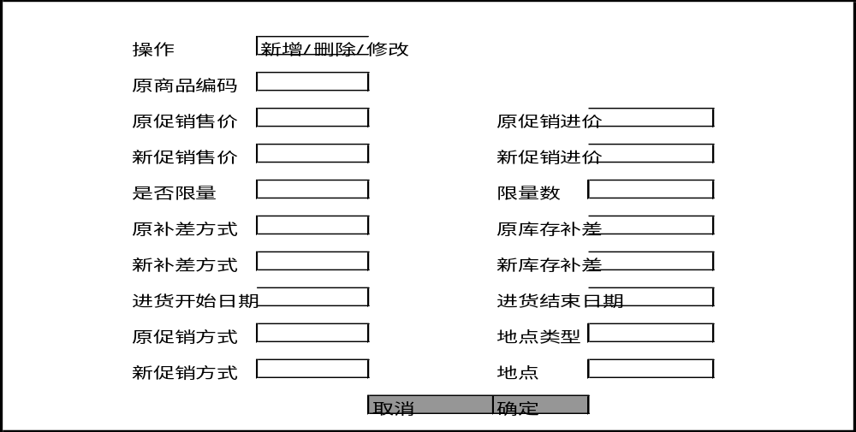
选择‘删除’‘修改’，输入原商品编码，系统自动显示原促销售价/原促销进价/是否限量/限量数/原补差方式/原库存补差/原促销方式等信息，信息来源于DM跟踪表
‘删除’‘修改’操作下，输入原商品编码，若不选择地点类型，地点，则默认此商品在跟踪表里所有地点的记录都删除/修改，若选择地点类型，地点，则只删除/修改此商品/地点的跟踪表记录
选择‘新增’，输入原商品编码，系统将原促销售价/原促销进价/原补差方式/原库存补差/原促销方式字段控制为不可编辑，其余字段可编辑，点击‘确定’后，DM促销变更单里原促销售价/原促销进价/原补差方式/原库存补差/原促销方式值为空
- 操作：值列表，‘新增’‘删除’‘修改’
- 原商品编码：值列表，只显示
- 原促销售价：数值型
- 新促销售价：数值型，手工输入
- 原促销进价：数值型
- 新促销进价：数值型，手工输入
- 是否限量：值为‘是’‘否’
- 限量数：数值型
- 原补差方式：值列表
- 新补差方式：值列表
- 进货开始日期：值列表
- 进货结束日期：值列表
- 促销方式：值列表
- 地点类型：门店/区域
- 地点：值列表
- 取消：取消操作
- 确定：确定操作，进入DM变更表明细界面
在点击“确定”以后，根据商品信息以及选择的区域信息，按照商品/门店层级将数据写入DM促销变跟单中
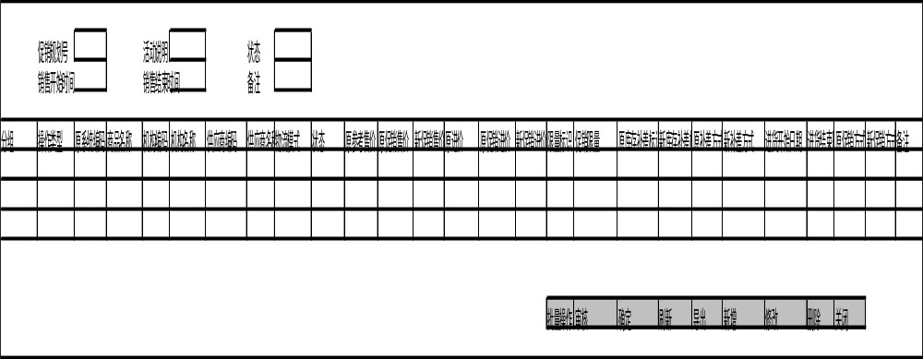

DM促销变更单编辑/查看界面
说明： 编辑/查看DM促销变更单的信息
选择操作中的‘编辑/查看’进入以下界面
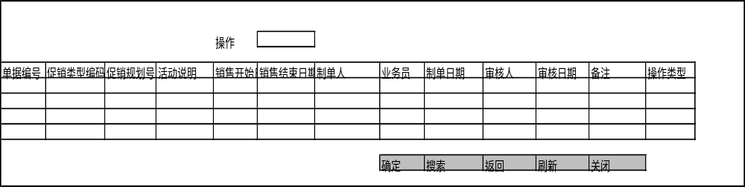

选择一条记录，点击‘确定’进入变更单明细界面，如下：
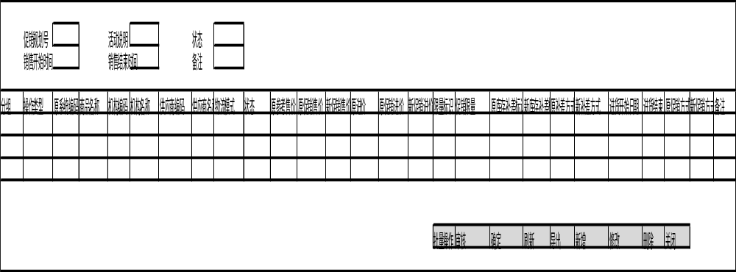
1．点击‘审核’后，系统自动将变更的数据写入DM跟踪表里，DM跟踪表里会记录单品变更的状态‘添加’‘删除’‘修改’

自动程序

订单成本变更
- DM跟踪表启动促销日那天，特进价入库的商品，系统自动修改商品的订单成本为特进价，进货结束日期不再按特进价生成订单；库存补差的商品，进货开始日期那天，系统自动修改订单成本为特进价，进货结束日期不再按特进价生成订单

生成固定金额的促销
- 在DM跟踪表生成后，启动促销时，对于促销方式为‘20’--DM固定价格的促销自动生成固定金额的促销，促销开始前2天生成促销单并下发门店

生成DM订单申请单
- 在DM跟踪表生成后，启动促销时，自动生成订单
- 订单头按大类、物流模式生成
- 订单行直送物流模式按省份拆分，其他物流模式按货源仓库拆分

商品特进价表
- 特进价表的生成是为了订货中心自动生成DM订单/手工生成一般促销订单时取到最新的特进价
- 特进价入库的商品，在DM促销进货开始日期会将特进价信息更新到特进价表；一般促销商品进货开始日期将特进价信息写入特进价表
- 库存补差的商品，在进货开始日期将特进价信息更新到商品特进价表
- DM变更单中若更新了商品的特进价并审核，则立即更新到特进价表中；变更单中若删除了特进价入库的商品和库存补差的商品，立即更新特进价表，删除商品的特进价记录

逻辑控制

会员单品限量
未来在RPM中利用促销组成里的属性字段一定义促销类型，属性字段二定义是否剔除特价商品，属性三定义会员单品的限量数，接口中将三个属性值下发POS端，POS端根据促销类型和限量数，识别并控制会员单品限量

类别满立减/品牌满立减特价剔除
未来在RPM中利用促销组成里的属性字段一定义促销类型，如类别满立减/品牌满立减，属性字段二定义是否剔除特价商品，POS server端根据促销类型和是否剔除的标识判断是否剔除特价商品
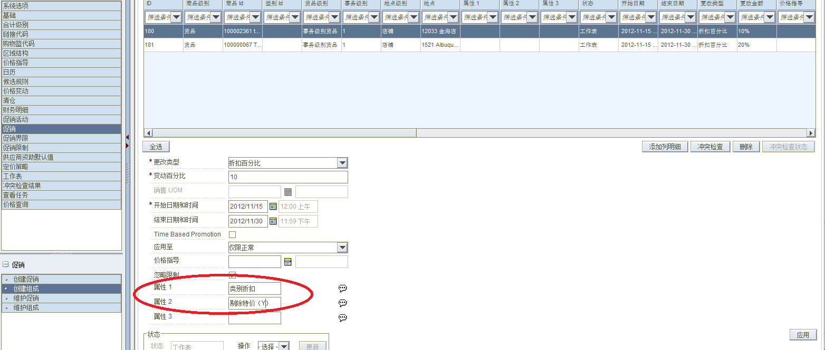

梯次促销（第一件原价，第二件五折；加一元多一件；）未来系统实现方式
对于第一件原价，第二件五折；加一元多一件的复杂促销，都需要手工创建；由于此类促销的商品较多，可以先在RMS中新建商品清单，在RPM中使用买赠促销来实现，首先，促销组成属性一中定义梯次促销的类型；其次，针对梯次促销的类型，增加冲突检查控制购买清单和奖励清单商品必须一致；最后在接口中增加对购买清单和奖励清单商品的排序，POS端根据促销规则和商品对应关系控制买赠商品相同才可获得奖励（如买一件A，可以获得第二件A五折的优惠；买A同时买B时，不可以获得B五折的折扣）；如下图，购买清单商品和奖励清单商品相同，并且在购买时必须一一对应才可以享受折扣
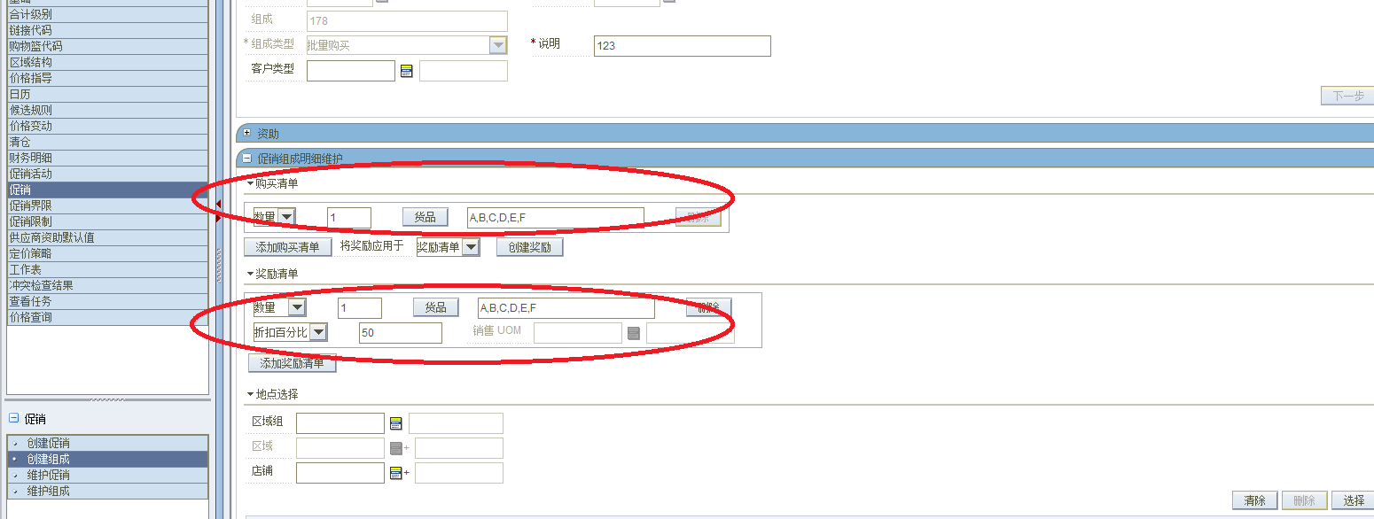

会员积分换购、积分段促销、付款方式促销增加冲突检查
会员积分换购、积分段促销、付款方式促销需要使用非商品，对于使用非商品的促销，需要增加冲突检查判断购买清单中的商品必须是非商品，否则不允许通过

值列表
促销类型说明 | 促销类型ID | 说明
DM固定价格促销 | 20
会员固定价格促销 | 08 | 固定价格
固定价格促销 | 03 | 固定价格
单品折扣 | 04 | 折扣百分比
类别折扣 | 05 | 折扣百分比
品牌折扣 | 23 | 折扣百分比
数量促销 | 19 | 固定价格
梯次促销 | 13 | 固定价格
组合促销 | 12 | 固定价格
买赠促销 | 36 | 固定价格/百分比折扣/减金额
单品满立减 | 26 | 折扣金额
品牌满立减 | 15 | 折扣金额
类别满立减 | 16 | 折扣金额
会员单品折扣 | 29 | 折扣百分比
会员类别折扣 | 30 | 折扣百分比
会员品牌折扣 | 31 | 折扣百分比
会员积分换购 | 17 | 固定价格
会员积分段类别折扣 | 24 | 折扣百分比
会员积分段单品折扣 | 22 | 折扣百分比
印花奖励 | 27
印花换购 | 28
付款方式促销 | 35 | 折扣百分比
小时促销 | 02 | 固定价格
折价码 | 09
会员生日单品折扣 | 32 | 折扣百分比
会员生日类别折扣 | 33 | 折扣百分比
会员生日品牌折扣 | 34 | 折扣百分比

遗留问题
序号 | 问题 | 结论 | 状态
1 | 第一件原价，第二件五折的梯次促销，买A赠B的组合促销，无法通过导入实现，其他复杂促销也无法导入 | 不导入，手工创建复杂促销 | 关闭
2 | 配送商品，仓库订单的成本如何取值？ | DM促销商品的特价成本会有一张单独的表来记录,生成订单的时候,查询此表中的特价而生成订单成本 | 关闭
3 | 特进价入库/库存补差，是否需要调整供应商的成本 | 不调整 | 关闭
4 | DM库存补差，对于仓库的供应商库存如何计算 | 根据商品/地点/物流模式，找到配送中心，计算商品/配送中心/所有此上的库存 | 关闭
5 | DM库存补差中重复补差如何识别？ | 系统不识别是否重复补差,根据当前库存计算库存补差 | 关闭
7 | 会员卡限量 | 使用RPM中的属性字段定义商品限量数 | 关闭
8 | 类别满立减/品牌满立减剔除特价商品 | 使用RPM中的属性字段定义促销类型以及是否剔除 | 关闭
9 | DM商品是否可以门店订货?总部是否可以订货? | 门店不可以订货,由总部统一订货 | 关闭
10 | 未来门店不在系统中报预估，业务上如何来处理DM非重点商品门店订货数量的预估？ | 开发新模块用于DM规划预估 | 关闭
11 | 如何确定商品是否存在DM促销？ | DM跟踪表审核后到促销结束期间，都可以认为商品是DM促销商品 | 关闭
12 | 不能补订货/是否是标配商品（或者商品/地点关系）？什么逻辑确定？ | DM采集表的异常数据包括不能订货/商品地点关系存在但是为非活动状态 | 关闭
13 | 直送、直通、配送商品生成订单，按商品/地点/数量/生成日期维度汇总，给到订货 | 逻辑转技术设计人员（崔涛） | 关闭
14 | 特 进价入库，是指，进货起止时间段内新订单使用特进价，已生成的订单使用特进价入库； （审核时间，最好早于生效时间；审核当天，是否立即生效；审核日期，是否必须在进货开始日期之前） | 市场部确认 | 关闭
15 | DM促销期间是否允许门店订货？ | 未避免门店缺货，门店可以自行订货 | 关闭
16 | 门店查看DM促销明细信息（未来门店不可以在系统中报预估，但是需要查看DM促销） | 转蔡老师 | 关闭
17 | 变价/DM促销/促销/清仓台账明细,查看权限：分总部、门店级别 | 转蔡老师 | 关闭
18 | FORM中增加导出功能 | RMS统一考虑导出 | 关闭
19 | 促销期间，变更单中新增商品审核后，促销是当天生效还是第二天生效；  删除单品时，生效时间是立即还是当天晚上营业结束时 | DM促销期间，新增商品时，促销是第二天凌晨生效  删除单品时，删除第二天凌晨生效 | 关闭

